CASSA  cassa  cassa | CASSA  cassa  cassa | CASSA  cassa  cassa
CASSA  cassa  cassa | CASSA  cassa  cassa | CASSA  cassa  cassa

c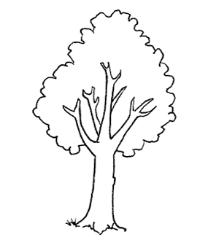
ALBERO  albero  albero | ALBERO  albero  albero |  | ALBERO  albero  albero
ALBERO  albero  albero | ALBERO  albero  albero |  | ALBERO  albero  albero

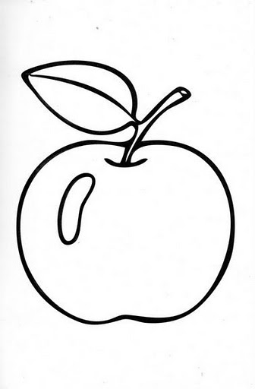

MELA  mela  mela | MELA  mela  mela | MELA  mela  mela
MELA  mela  mela | MELA  mela  mela | MELA  mela  mela

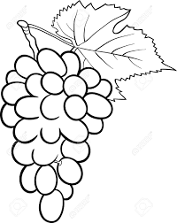

UVA  uva  uva | UVA  uva  uva | UVA  uva  uva
UVA  uva  uva | UVA  uva  uva | UVA  uva  uva

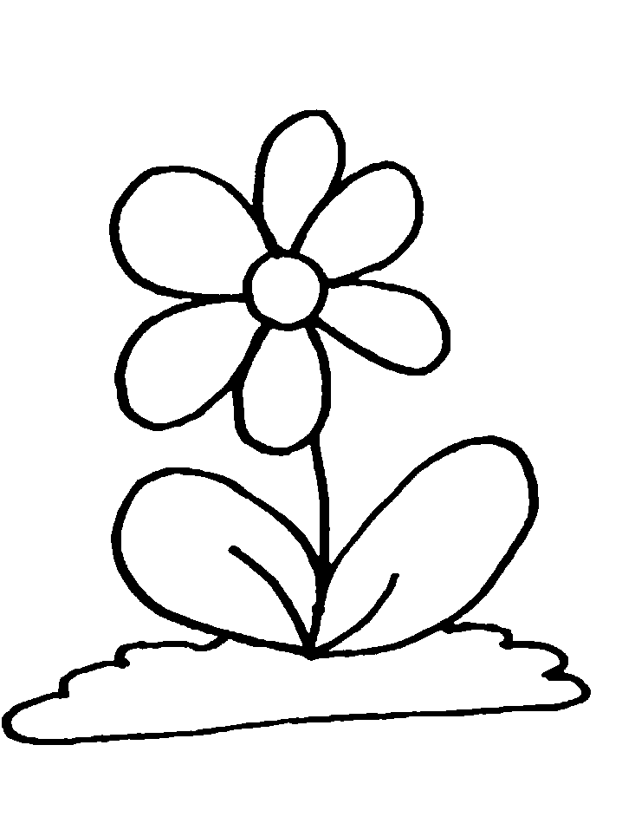

FIORE  fiore  fiore | FIORE  fiore  fiore | FIORE  fiore  fiore
FIORE  fiore  fiore | FIORE  fiore  fiore | FIORE  fiore  fiore

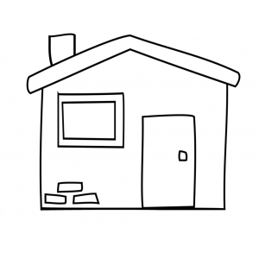

CASA  casa  casa | CASA  casa  casa | CASA  casa  casa
CASA  casa  casa | CASA  casa  casa | CASA  casa  casa

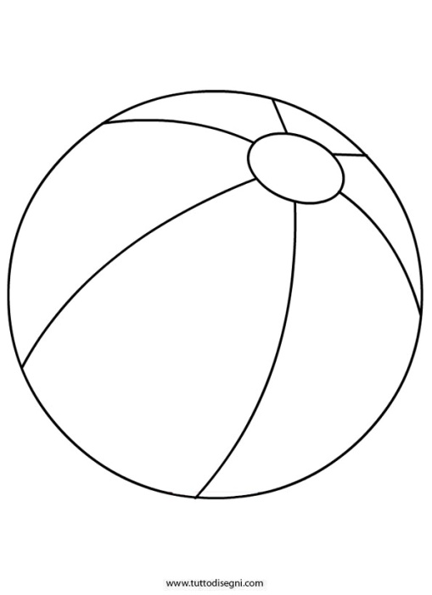

PALLA  palla  palla | PALLA  palla  palla |  | PALLA  palla  palla
PALLA  palla  palla | PALLA  palla  palla |  | PALLA  palla  palla
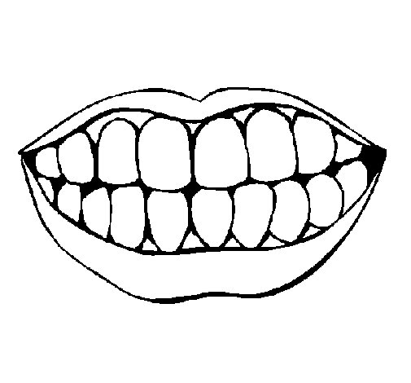

DENTI  denti  denti | DENTI  denti  denti | DENTI  denti  denti
DENTI  denti  denti | DENTI  denti  denti | DENTI  denti  denti

